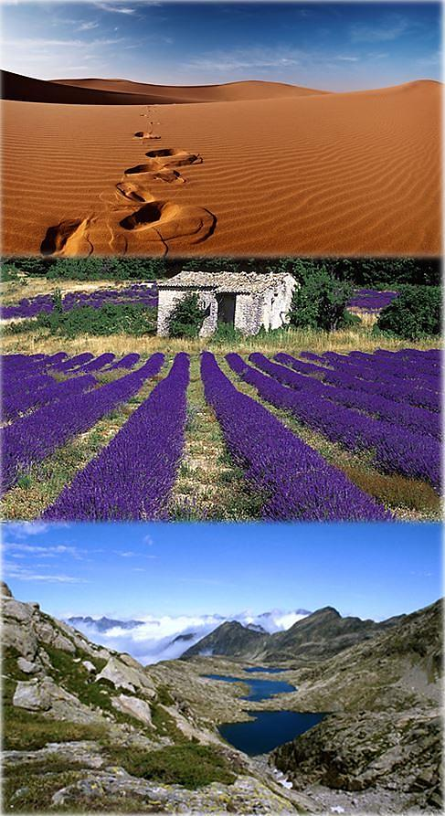**Seigneur fais de moi un instrument de ta paix**

**Pour nous connaitre et nous contacter :**

**Fraternité Notre Dame des Douleurs 2, rue Marie Saint Frai 65000 Tarbes site internet : www.saintfrai.org**

**Tel : 06.31.75.32.90**

**Email : luc.barrere79@yahoo.fr**

***Seigneur fais de moi un instrument de ta paix***

***Là où il y a la haine que je mette l’amour***

***Là où il y a l’offense, que je mette le pardon…***

***Seigneur que je ne cherche pas tant à être consolé, qu’à consoler***

***A être aimé, qu’à aimer ;***

***Car c’est en se donnant qu’on reçoit ; C’est en s’oubliant qu’on se retrouve***

***C’est en pardonnant qu’on obtient le pardon ;***

***C’est en mourant qu’on ressuscite à l’Eternelle Vie !***

***St François d’Assise.***

**Là où il y a la haine que je mette l’amour**

**Là où il y a l’offense, que je mette le pardon…**

**Seigneur que je ne cherche pas tant à être consolé, qu’à consoler**

**A être aimé, qu’à aimer ;**

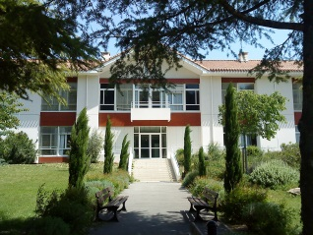**Car c’est en se donnant qu’on reçoit ; C’est en s’oubliant qu’on se retrouve**

**C’est en pardonnant qu’on obtient le pardon ;**

**Salon de Provence**

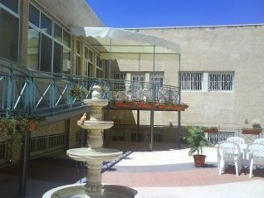**C’est en mourant qu’on ressuscite à l’Eternelle Vie !**

**St François d’Assise.**

**Jérusalem**



**Tarbes**

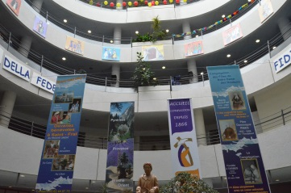

**Et en Arles , Avignon , Pontacq , Ouveillan ( Aude ), Ghodrass ( Liban ) , Le Caire , Alexandrie ( Egypte ) .**

*Fraternité 2013*

**

**Ce que vous faites au plus petit d’entre les miens, c’est à Moi que vous le faites » Mat 25,40.**

**FRATERNITE DES FILLES DE NOTRE DAME DES DOULEURS**



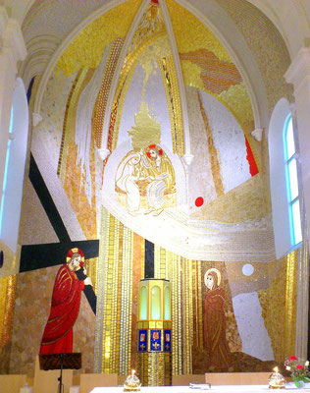

**Bagnères de Bigorre**

« Fais ce qui est possible et tu feras ce qui est important sans t’en apercevoir »

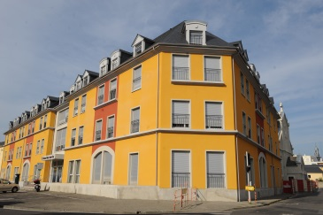

**Lourdes**

**Accueil & Compassion**

**SPIRITUALITE ACTION ORGANISATION**

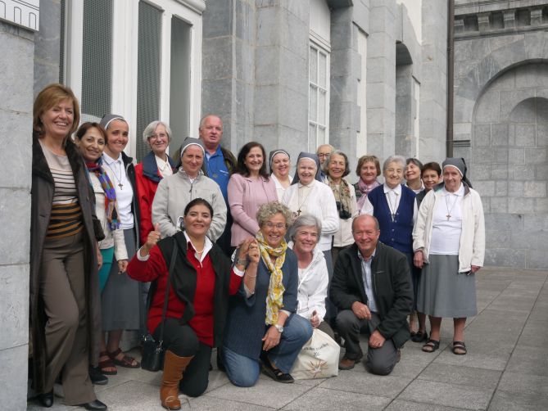

**Au service :**

**Des malades et des Personnes âgées dans les maisons de la Congrégation des FNDD.**

**Dans les Hospitalités diocésaines ou de Lourdes.**

**Dans son milieu de vie et ses relations.**

**Une réunion de tous les membres une fois par an, à Lourdes.**

**Un thème étudié chaque année (spirituel ; éthique ; pratique…)**

**Une proposition de formation permanente : charisme des FNDD et spiritualité franciscaine.**

**Fraternité 2013**

**La Fraternité est le lien qui prend soin de ce don vivant pour continuer à l’incarner dans la simplicité de François d’Assise.**

**Dans le charisme des Filles de Notre Dame des Douleurs, vivre l’Accueil et la Compassion, c’est recevoir une grâce de bonheur.**

*Cultiver une grâce de bonheur ! Aimantés par les pauvres. Ensemble !*

!